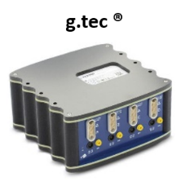

Generación de Datos

Control imagen pantalla

Señales EMG

Adquisición video

Control Potencia óptica

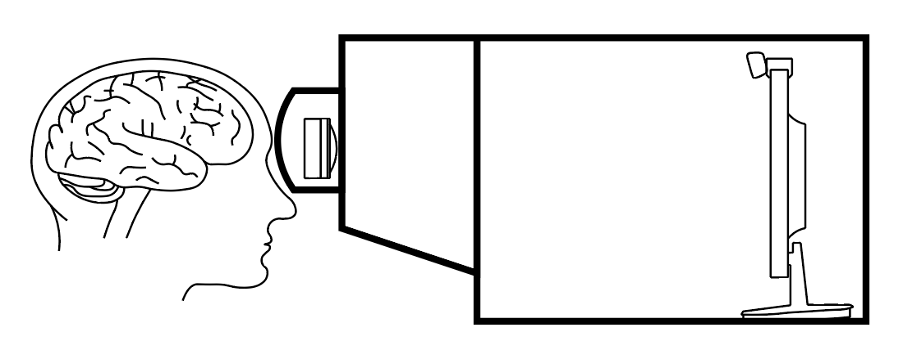

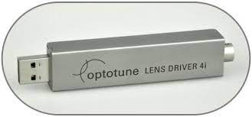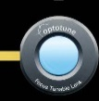

Driver lente izquierdo

Driver lente derecho

Lente izquierdo

Lente derecho

Almacenamiento

Registro Datos

Generación reportes

Potencia inicial lente derecho

Potencia inicial lente izquierdo

Control Potencia óptica



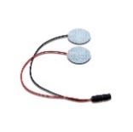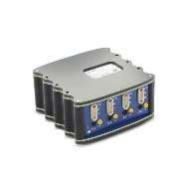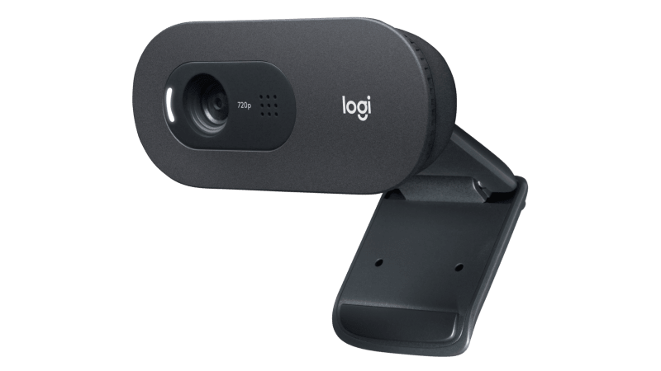

Electrodo

g.tec ® – Señal EMG

Cámara de video

Adquisición video

Procesamiento